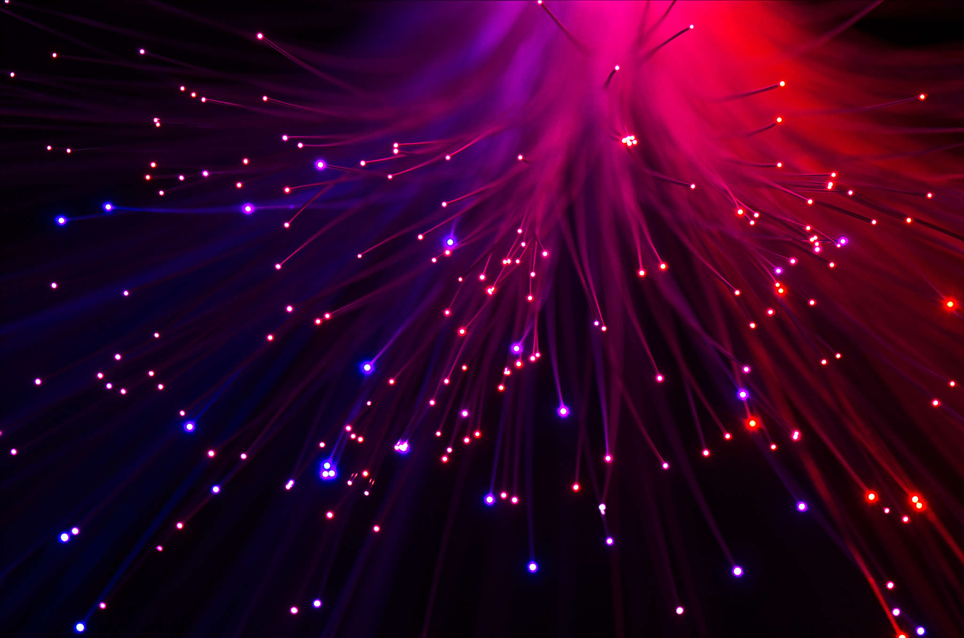
கணியம்
கட்டற்ற மென்பொருள் பற்றிய மாத மின் இதழ்
ஏப்ரல் 30 2013 - இதழ் 16

http://www.kaniyam.com

கணியம்
கட்டற்ற மென்பொருள் பற்றிய மாத மின் இதழ்
ஏப்ரல் 30 2013 - இதழ் 16

http://www.kaniyam.com

பொருளடக்கம்

எளிய தமிழில் WordPress 4
எளிய செய்முறையில் C – பாகம் 5 9
S.M.A.R.T (Self Monitoring, Analysis and Reporting Technology) 13
Vim File Editor – Vim உரை திருத்தி 18
உபுண்டு லினக்ஸ் ஏன் பாடுவதில்லை? 28
எச்.டி.எம்.எல் 5 பட விளக்கம்(5) 30
பைதான் - 9 37
ஓபன் சோர்ஸ் தொடர்பான பணிகளில் ஈடுபடும் நிறுவனங்கள் 41
கணியம் வெளியீட்டு விவரம் 44
கணியம் பற்றி... 45
எழுதியோர்

ஸ்ரீனிவாசன்
சுகந்தி வெங்கடேஷ்
இரா.கதிர்வேல்
தமிழ்
நித்யா
ஜான் கிறிஸ்டோபர்
பிரசன்ன வெங்கடேஷ்

வடிவமைப்பு: ஸ்ரீனிவாசன்
பிழை திருத்தம்: ஸ்ரீனிவாசன்

நன்றி:
ஆமாச்சு - வலை தளம்

ஊக்கம்:
இந்திய லினக்ஸ் பயனர் குழு,
சென்னை ilugc.in
காஞ்சி லினக்ஸ் பயனர் குழு
kanchilug.wordpress.com

வணக்கம்.
'கணியம்' இதழ் மூலம் உங்களை மீண்டும் சந்திப்பதில் பெருமகிழ்ச்சி அடைகிறோம்.
உபுண்டு லினக்ஸின் அண்மைய பதிப்பான 13.04(Raring Ringtail) 25-ஏப்ரல்-2013 அன்று வெளியிடப்பட்டுள்ளது.
தரவிறக்கம் செய்ய: http://www.ubuntu.com/download/desktop

உபுண்டு 13.04 பதிப்பில் பலவிதமான மாற்றங்கள் செய்து வெளியிட்டுள்ளனர். உபுண்டு 12.10 பதிப்பைக் காட்டிலும் வேகமாக செயல்படும் விதத்தில் மாற்றங்கள் செய்யப்பட்டுள்ளது.
Getting Started With Ubuntu :என்ற நூலும் வெளியிடப்பட்டுள்ளது http://ubuntu-manual.org/

உலகெங்கும் உள்ள உபுண்டு லினக்ஸ் பயனர்கள் இதன் வெளியீட்டு விழா ஒன்றை நடத்துகின்றனர். இதன் மூலம் பல புதிய பயனர்கள் லினக்ஸ் பற்றி அறியும் வாய்ப்பு ஏற்படுகிறது. உங்கள் ஊரிலும் ஒரு உபுண்டு லினக்ஸ் வெளியீட்டு விழா நடத்தலாமே. உதவிக்கு எங்களை அழைக்கவும்.
தமிழுக்கான சொற்கோவை Corpus உருவாக்கும் பணி செவ்வனே தொடங்கி உள்ளது. Ruby on Rails மொழியில் உருவாகும் இந்த 'சொற்கண்டு' மென்பொருளின் வளர்ச்சியை இங்கே காணலாம் http://sorkandu.herokuapp.com/

இதற்கான மடலாடற்குழு: https://lists.sourceforge.net/lists/listinfo/sorkandu-discussions/
திட்ட மேலாண்மை : https://sourceforge.net/p/sorkandu/
மூல நிரல்: https://github.com/mindaslab/tamil_corpus
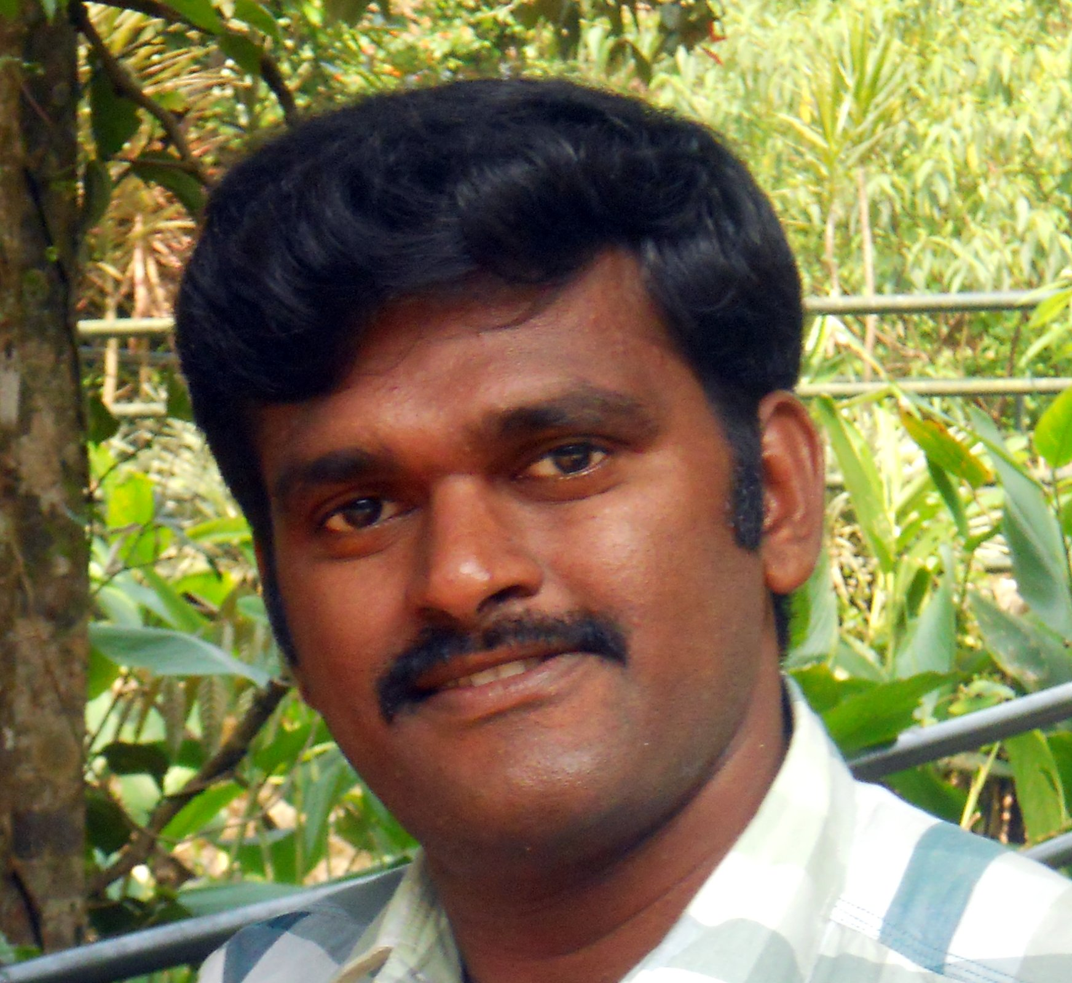
இந்த மென்பொருளை உருவாக்கி வரும் கார்த்திக் [mindaslab@gmail.com] அவர்களுக்கு நன்றிகள் விரைவில் தனி தளத்தில் சொற்கண்டு உங்கள் பங்களிப்புகளுக்கு தயாராகிவிடும்.
இந்த இதழை கிண்டில், ஐபேட் , டேப்லட் போன்ற மின் புத்தக கருவிகளிலும் படிக்கும் வகையில் 6" pdf, epub , azw ஆகிய வடிவங்களிலும் அளிக்கிறோம்.
கணியம் இதழின் படைப்புகள் அனைத்தும், கிரியேடிவ் காமன்ஸ் என்ற உரிமையில் வெளியிடப்படுகின்றன. இதன் மூலம், நீங்கள் o~யாருடனும் பகிர்ந்து கொள்ளலாம். ~o~ திருத்தி எழுதி வெளியிடலாம். ~o~ வணிக ரீதியிலும்யன்படுத்தலாம். ஆனால், மூல கட்டுரை, ஆசிரியர் மற்றும் www.kaniyam.com பற்றிய விவரங்களை சேர்த்து தர வேண்டும். இதே உரிமைகளை யாவருக்கும் தர வேண்டும். கிரியேடிவ் காமன்ஸ் என்ற உரிமையில் வெளியிட வேண்டும்.

நன்றி.
ஸ்ரீனி ஆசிரியர், கணியம் editor@kaniyam.com

எளிய தமிழில் WordPress

அறிமுகம்
Wordpress என்பது உலகெங்கும் பல மில்லியன் கணக்கான மக்களால் அழகு ததும்பும் வகையிலும், பார்த்தவுடனே ஈர்க்கத்தக்கதாக வலைத்தளங்களையும் (Websites), வலைப் பூக்களையும் (Blogs) உருவாக்க உதவும் கட்டற்ற மென்பொருள் அமைப்பாகும். இதனை முழுக்கவே தீம்களையும் (Themes) செருகு நிரல்களையும் (Plugins) கொண்டு தனிப்பயனாக்க முடியும் என்பதும் குறிப்பிடத்தக்கது.
தீம்களை நாம் Wordpress தளத்திலேயே எளிதாக தரவிறக்க இயலும். பல நூற்றுக்கணக்கான புகழ்பெற்ற தளங்கள் கூட இத்தகைய தீம்களை வழங்கி வருகின்றன. அவற்றையும் நாம் தரவிறக்கி பயன்படுத்தலாம். இதேபோல்தான் செருகுநிரல்களும். இதன் காரணமாக நமது Wordpress தளத்தின் செயல்பாடுகளை நீட்டித்துக் கொள்ளலாம்.
WordPress தளத்தில் இரண்டு அடிப்படைக் கருத்துருக்களை நாம் அறிந்துகொள்ள வேண்டும். அவையாவன முறையே,
· பதிவுகள் (Posts)
· பக்கங்கள் (Pages)
பதிவுகள் என்பன சாதாரணமான வலைப்பூ உள்ளீடுகள்தாம். அது எவ்விதமான கருத்துக்களையும் கொண்டிருக்கலாம். அவை தொடர்களாக, கட்டுரைகளாக, கவிதைகளாக, படங்களாக, இருக்கலாம்.
பக்கங்கள் என்பன நிலையான உள்ளடக்கங்களைக் (Static Content) கொண்டிருக்க வேண்டும். உதாரணமாக, தளத்தின் உரிமையாளர் பற்றிய சுய அறிமுகம், மற்றும் நாம் நிலையாக தளத்தில் இருக்கவேண்டியதாக எண்ணும் தகவல்களைப் பக்கங்களாக பதியலாம் (உதா: தொடர்பு முகவரி.) (பக்கங்களின் தகவல்களையும் நாம் விரும்பும் நேரம் மாற்றியமைக்க முடியும். WordPress-ல் அதிகபட்சம் 10 பக்கங்கள் அமைக்க முடியும்.)
என்னால் வலைப்பூக்கள் நடத்த முடியாது. எனக்கு வலைப்பூ நடத்த விருப்பமில்லை என்றெல்லாம் நீங்கள் விரும்பினால் சொந்தமாக தளங்கள் (Websites) கூட நடத்தலாம். அதில் எந்தமாதிரியான வடிவிலும் கருத்துகளை எழுதி வெளியிடலாம். அது உங்கள் தனிப்பட்ட தளமாக (Personal Website) இருக்கலாம் அல்லது அது உங்கள் நிறுவனத்தின் அதிகாரப்பூர்வ தளமாகக் (Official) கூட இருக்கலாம்.
தமிழில் இயங்கும் சில WordPress (கவனிக்க: இவை Powered By WordPress) தளங்களை இங்கு குறிப்பிடுகிறேன். இவை உதாரணங்கள் மட்டுமே.
http://www.kaniyam.com/
http://www.writerpayon.com/
http://solvanam.com/
http://www.writermugil.com/

2.உள்நுழைதல்

உள் நுழைதல் என்றால் Login. உங்கள் தளத்தில் ஏதேனும் திருத்தங்கள், மாற்றங்களைச் செய்ய வேண்டும் என விருப்பம் கொண்டால், நீங்கள் கண்டிப்பாக உள் நுழைய (Login) வேண்டும்.
முன்னதாக உங்களுக்கான கணக்கை wordpress.com –ல் தொடங்கிக் கொள்ளுங்கள். இப்போது உள்-நுழைதலைப் பற்றி பார்க்கலாம்.
உங்கள் தள முகவரியோடு wp-admin ஐ இணைத்து Address bar-;ல் தட்டச்சு செய்யலாம்.

your-wordpress-site.com/wp-admin
அல்லது நேரடியாக
Wordpress.com
-லேயே login செய்யும் வசதியும் உண்டு. அதில் சரியான பயனர் பெயரையும் (User name) கடவுச்சொல்லையும் (Password) கொடுத்தால் எளிதாக உள்நுழையலாம்.

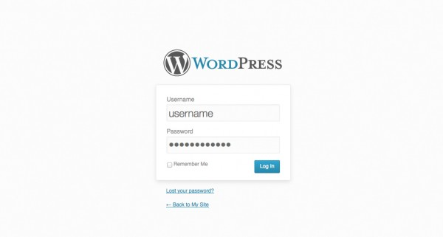

இப்போது சில வடிவமைப்புகள் மாற்றப்பட்டிருப்பதால், நீங்கள் உங்கள் DashBoard-க்கு நேரடியாக செல்ல இயலாது. எனவே your-wordpress-site.com/wp-admin வடிவத்தில் முகவரியை கொடுத்தால் நீங்கள் உங்கள் தளத்தின் Dashboard-ஐ அடையலாம்.

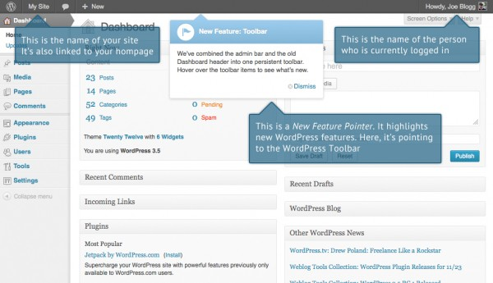
Dashboard என்பது உங்கள் தளத்தை நிர்வகிக்க உதவும் பக்கமாகும். அதில் உங்கள் தளத்தின் பெயர், பயனர் பெயர், புதுப்பிக்கப்பட்ட அறிவிப்புகள், வெளியேறுவதற்கான வசதி (Logout) உள்ளிட்ட தகவல்கள், வசதிகள் அதில் மேல்புறத்தில் இருக்கும்.
அடிப்படையான தகவல்கள் மட்டுமல்லாமல், இதுவரை நீங்கள் எழுதிய பதிவுகள், பக்கங்கள், உங்களுக்கு வந்துள்ள கருத்துகள், பதிவுகளின் பகுப்புகள் (categories), தளத்தின் பார்வைகள் (Site Stats) என சகலத்தையும் உங்கள் கணினிக்குள் கொண்டு வந்து தருவதே Dashboard ஆகும்.
Dashboard-ன் உதவியோடுதான் நாம் நமது முதல் பதிவை எழுதியாக வேண்டும். அதற்காக Dashboard-ன் செயல்பாடுகள் வசதிகளை அறிந்து கொள்வதும் அவசியமானதே.
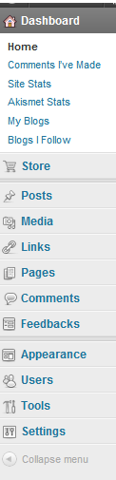
Dashboard-ன் மூலம் நாம் என்னென்ன செய்யவேண்டும் என விரும்புவோமோ, அவையனைத்தும் இடப்பக்கம் Menu வடிவில் இருக்கும். இங்கே அவற்றை முதலில் வரிசைப்படுத்தி விடுகிறேன்.

· Home (இல்லம் அல்லது முகப்பு)
· Store (விற்பனை நிலையம்)
· Posts (பதிவுகள்)
· Media (ஊடகம்)
· Links (இணைப்புகள்)
· Pages (பக்கங்கள்)
· Comments (கருத்துகள்)
· Feedbacks (பின்னூட்டங்கள்)
· Appearance (தளத்தின் தோற்றம்)
· Users (பயனர்கள்)
· Tools (கருவிகள்)
· Settings (அமைப்புகள்)
இந்த Menu-களைப் பற்றி விரிவாக அடுத்த பதிவில் காணலாம்.

தமிழ்
<iamthamizh@gmail.com>

எளிய செய்முறையில் C – பாகம் 5

வரிசை (அ) அணி (Array) :
சென்ற இதழில் Array பற்றிய பொதுவான தகவல்களை பார்த்தோம். இப்போது அவற்றின் வகைகளை பார்ப்போம்.

வரிசையின் (அ) அணியின் வகைகள் (Types of Arrays):
வரிசைகள் 3 வகைப்படும். அவை
1. ஒற்றை பரிமாண அணி (one dimensional array)
2. இரு பரிமாண அணி (two dimensional array)
3. பல பரிமாண அணி (multi dimensional array)

1. ஒற்றை பரிமாண அணி (one dimensional array)
இந்த ஒற்றை பரிமாண அணி (one dimensional array) யில் variables ஒரே பரிமாணத்தில் இருக்கும். நமது முந்தைய program இந்த வகையை சார்ந்தது.
எ.கா. int age[10];
2. இரு பரிமாண அணி (two dimensional array)
இந்த இரு பரிமாண அணி (two dimensional array) யில் variables இரண்டு பரிமாணத்தில் இருக்கும். எடுத்துக்காட்டாக அணி(Matrix), அட்டவணை (Tables) இவை இரு பரிமாண அணியில் வரும்.
எ.கா. int matrix[3][3];

3. பல பரிமாண அணி (multi dimensional array)
இரண்டுக்கு மேலான பரிமாணத்தை உடைய அணிகள் இந்த வகையை சார்ந்தது.

எ.கா. int array[10][10][10];

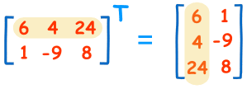
சென்ற இதழில் ஒற்றை பரிமாண அணி (one dimensional array) பற்றி கண்டோம். இரு மற்றும் பல பரிமாண அணி என்பது ஒன்றுக்கு மேற்பட்ட பரிமாணங்களை கொண்டது. நமக்கு அணி(Matrix) பற்றி தெரிந்திருக்கும். இதன் Transpose என்பது நிரலை நிறையாக மாற்றுவது. (Row in to Columns).

எடுத்துக்காட்டாக .
இந்த படம் Transpose என்பதின் அர்த்தத்தை விளக்குகிறது.

இதற்கான C Program:

#include <stdio.h>

int main()
{
int matrix[3][3] = { {1,2,3},
{4,5,6},
{7,8,9}
};
int i=0, j=0;

printf("Original Matrix :\n");
for(i=0; i<3; i++)
{
for(j=0; j<3; j++)
printf("%d ", matrix[i][j]);
printf("\n");
}

printf("\nTranspose Matrix :\n");
for(i=0; i<3; i++)
{
for(j=0; j<3; j++)
printf("%d ", matrix[j][i]);
printf("\n");
}
return 0;
}

இங்கு matrix எனபது ஒரு இரு பரிமாண அணி ஆகும். முதலில் பிரிண்ட் செய்யும் போது matrix[i][j] என்றும், இரண்டாவது பிரிண்ட் செய்யும் போது matrix[j][i] என்றும் செய்திருப்போம். அதாவது ROW – ஐ COLUMN என்றும் Column – ஐ Row என்றும் பிரிண்ட் செய்திருப்போம்.

OUTPUT :

$ ./a.out
Original Matrix :
1 2 3
4 5 6
7 8 9

Transpose Matrix :
1 4 7
2 5 8
3 6 9

பல பரிமாண அணியை பற்றி அடுத்த இதழில் காண்போம்.
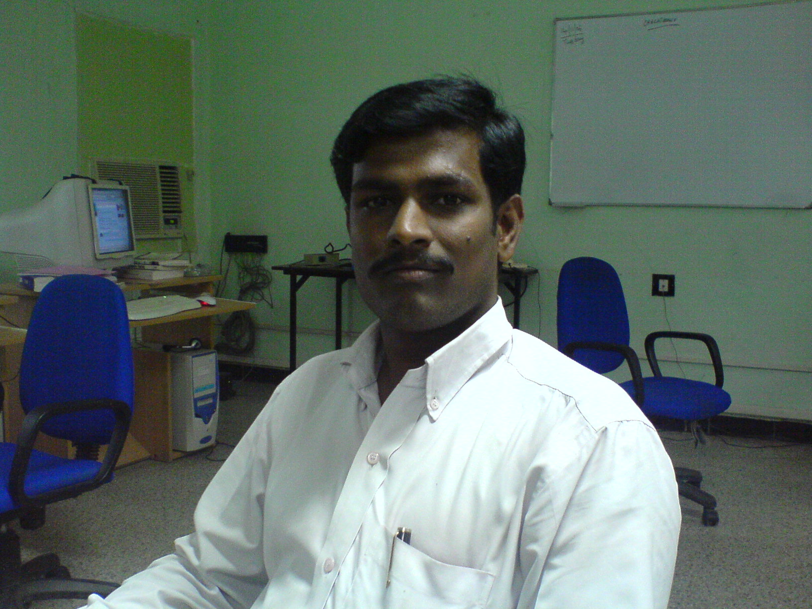

நான் செ.ஜான் கிறிஸ்டோபர், ஒரு Software Company யில் Team Leader ஆக வேலை செய்கிறேன்.
http://tamilanjohn.blogspot.in/ http://ilugdharmapuri.blogspot.in/
sjchristopher@gmail.com

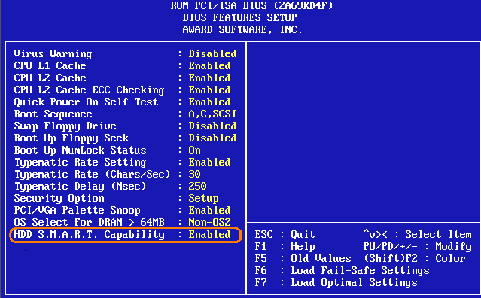
S.M.A.R.T (Self Monitoring, Analysis and Reporting Technology)

S.M.A.R.T தொழில்நுட்பம் என்றால் என்ன?
S.M.R.T(Self Monitoring Analyzing and Reporting Technology) தொழில்நுட்பம் இன்றைக்கு சந்தையில் கிடைக்கும் அனைத்து வன்வட்டுகளிலும் (Hard Disk) இணைக்கப்பட்டே வெளிவருகிறது. S.M.A.R.T வசதியினை நாம் BIOS -ல் Enable செய்திருந்தால், வன்வட்டினுடைய Healthy Status, வன்வட்டினுடைய வெப்பநிலை, வட்டுகளின் சுற்று வேகம், Performance ஆகியவைகளை நம்மால் தெரிந்து கொள்ள முடியும். BIOS Settings -ல் கண்டிப்பாக SMART Enable செய்யப்பட்டிருக்க வேண்டும்.

S.M.A.R.T தொழில்நுட்பம் ஒரு வன்வட்டிற்கு அவசியம் தேவையா?
ஆமாம், அவசியம் தேவை. காரணம் நாம் எவ்வளவுதான் விலை கொடுத்து கணினி வாங்கியிருந்தாலும் வன்வட்டில் இருக்கக்கூடிய தகவல்களுக்கு மதிப்பே கிடையாது. 30,000 ரூபாய் மடிக்கணினியினுடைய வன்வட்டில் இருக்கும் தகவல்கள் 5,00,000 ரூபாய் மதிப்புடையதாக இருக்கலாம். ஆகையால் கணினியினுடைய முக்கியமான பாகமான வன்வட்டின் நிலையினை நாம் அறிந்து கொள்ள, தெரிந்து கொண்டு நடவடிக்கை எடுக்க S.M.A.R.T தொழில்நுட்பம் கண்டிப்பாக தேவை.

S.M.A.R.T தொழில்நுட்பம் எப்படி வேலை செய்கிறது?
வன்வட்டினை தயாரிக்கக் கூடிய நிறுவனங்கள்(Samsung, Western Digital, Hitachi, Segate) இதற்கென ஒரு சிறப்பான நிரலை வன்வட்டினுள் பதிந்து வைத்திருப்பார்கள். அந்த நிரல் வன்வட்டினுடைய வேகம், வெப்பநிலை, வன்வட்டின் உள்ளிருக்கும் வட்டினுடைய நிலை, மின்னணு கருவிகளின் நிலை போன்றவைகளை தொடர்ந்து கண்காணித்துக் கொண்டிருக்கும். சுருக்கமாக சொல்ல வேண்டுமானால் இன்றைய S.M.A.R.T தொழில்நுட்பத்தைப் பயன்படுத்தி வன்வட்டினுடைய 30% பிரச்சனைகளை கண்டுபிடித்து விடலாம். ஒரு சில சிறப்பான மென்பொருள்கள் இதற்கென உள்ளது.
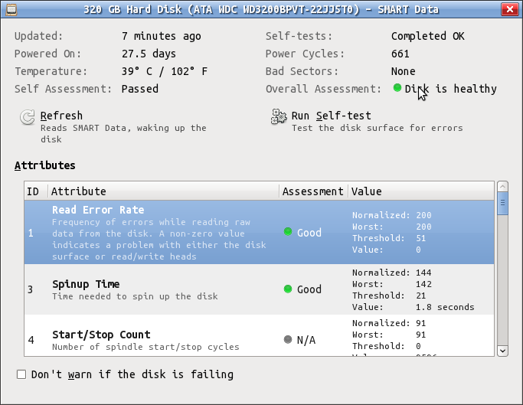
வன்வட்டினை பற்றி S.M.A.R.T தொழில்நுட்பம் கொடுக்கும் தகவல்களை எப்படி அறிந்து கொள்வது?
S.M.A.R.T -னை நாம் BIOS -ல் Enable செய்திருந்தாலும், வன்வட்டினைப் பற்றிய தகவல்களை தெரிந்து கொள்ள இதற்கென உள்ள Application -களை நிறுவித்தான் தெரிந்து கொள்ள வேண்டும். விண்டோஸ் இயங்குதளத்திற்கென்று 20-க்கு மேற்பட்ட Application -கள் உள்ளது. இந்த முகவரியில் தரவிறக்கம் செய்து கொள்ளலாம்.
http://smartlinux.sourceforge.net/smart/dload.php

அத விடுங்க நம்ம லினக்ஸுக்கு S.M.A.R.T Application இருக்கிறதா? இல்லை தனியாக எதுவும் நிறுவ வேண்டுமா?
என்னங்க இப்படி கேட்டுப்புட்டீங்க நம்ம லினக்ஸில் இல்லாததா? தனியாக எந்த மென்பொருளையும் நிறுவ வேண்டிய அவசியமெல்லாம் இல்லைங்க. பெரும்பான்மையான லினக்ஸ் இயங்குதளத்தோட இருப்பியல்பாகவே இணைந்து வருகிறது. அட்டகாசமாக.

எப்படி தெரிந்து கொள்ளவது வழிய சொல்லுங்க?

Disk Utility எனும் Application திறந்து கொள்ளுங்கள். அதில் இடது புறமாக இருக்கும் வன்வட்டினை (வன்வட்டின் அளவுடன் காண்பிக்கும்) சொடுக்கி வலது புறமாக இருக்கும். S.M.A.R.T Data என்பதை சொடுக்கினால் வன்வட்டினைப் பற்றிய அத்தனை தகவல்களும் அருவி மாதிரி கொட்டோ கொட்டென்று கொட்டி விடும்.
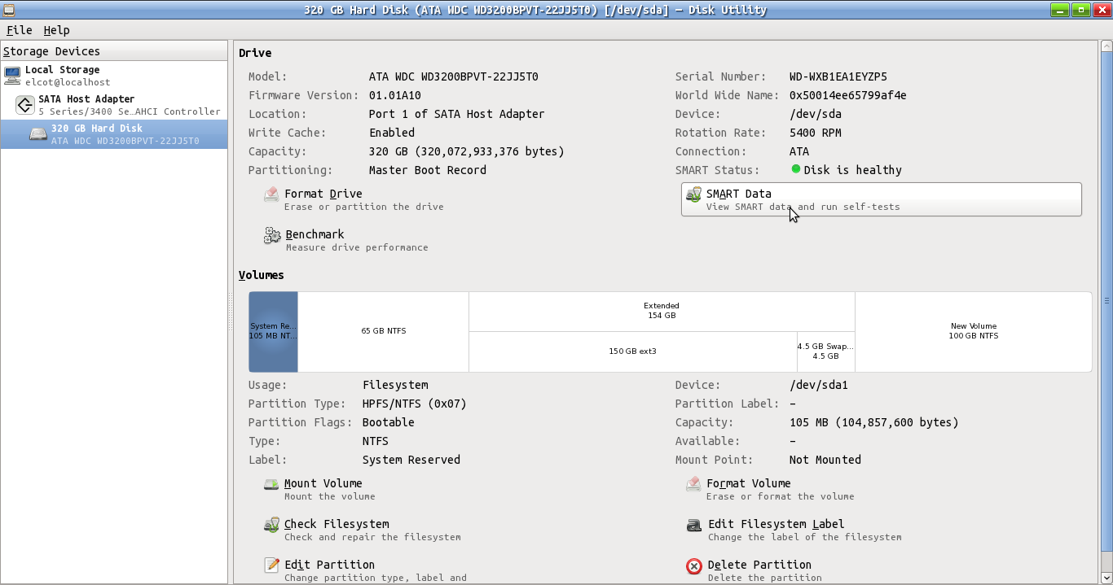

என்னோட வன்வட்டு நல்ல உடல் நிலையோட ஆரோக்கியமாக இருக்கிறாதானு எப்படி தெரிந்து கொள்வது?
SMART Data என்பதை சொடுக்கிய பிறகு அதில் வலது புறமாக Overall Assessment என்று இருக்கும் அதில் பச்சை நிறத்துடன் Disk is healthy என்று இருந்தால் உங்கள் வன்வட்டு பூரண ஆரோக்கியமாக இருக்கிறது என்று அர்த்தம். இல்லையென்றால் ஏதோ நோய்வாய்ப்பட்டுள்ளது என்று அர்த்தம். பிரச்சனையின் விபரம் கீழே Attributes என்பதன் கீழ் தெளிவாக அறிக்கையாக கொடுக்கப்பட்டிருக்கும்.

முடிவுரை:
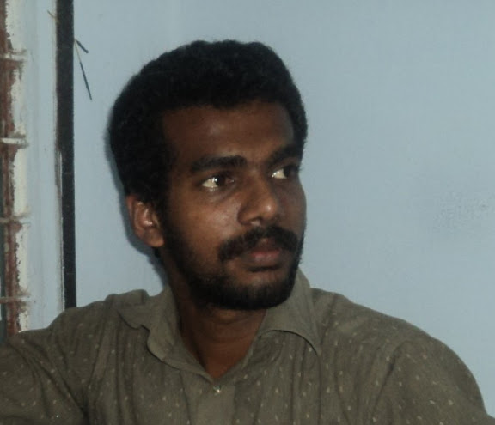
எந்த கணினியாக இருந்தாலும் உபுண்டுவை லைவ்வாக பயன்படுத்தி Disk Utility → SMART Data மூலம் வன்வட்டினுடைய முழு நிலைமையும் அறிந்து கொள்ளலாம். வேண்டுமானால் தகவல்களையும் பேக்கப் எடுத்துக் கொள்ளலாம். விண்டோஸ் மட்டும்தான் கணினி என்று நினைத்து கவலைப்படவேண்டாம்.

லினக்ஸ் இருக்க பயமேன்!
லினக்ஸை நம்பினோர் கைவிடப்பட மாட்டார்!

--இரா.கதிர்வேல் http://gnutamil.blogspot.in பெரியார் மணியம்மை பல்கலைக்கழகம், வல்லம், தஞ்சாவூர்

Vim File Editor – Vim உரை திருத்தி

‘Vi iMproved என்பதன் குறுகிய பதமே vim என்பதாகும். இது ஒரு file-ஐ உருவாக்கி அதற்குள் தகவல்களை சேமிப்பதற்கும், ஏற்கனவே இருக்கும் file-ல் நமக்கு வேண்டிய திருத்தங்களை செய்வதற்கும் பயனர்களை அனுமதிக்கிறது.

vim மூலம் ஒரு புதிய file-ஐ உருவாக்குதல்

பின்வரும் command-ஆனது vi மூலம் ஒரு புதிய file-ஐ உருவாக்குகிறது.

$ vim animals
(press) i
"Baa, Baa," says The Sheep.
"Bow, Wow," says The Dog.
"Mew, Mew," says The Cat.
"Caw, Caw," says The Crow.
(press) Esc:wq
(press) Enter

இங்கு vim animals என்று கொடுக்கும்போது ‘animals’ எனும் பெயர்கொண்ட ஒரு file உருவாக்கப்படும். பின்னர் i எனும் எழுத்தை keyboard-ல் அழுத்தும் போது இந்த file-ஆனது insert mode-க்கு மாற்றப்படும். இதைத்தொடர்ந்து கொடுக்கப்பட்டுள்ள அடுத்தடுத்த 4 வரிகள் அனைத்தும் இந்த file-ன் content-ஆக செலுத்தப்படும். கடைசியாக நாம் ‘Esc’ button ஐ keyboard-ல் அழுத்திய பின்னர் :wq என்று கொடுக்கும்போது, w என்பது ‘write’ எனவும், q என்பது ‘quite’ எனவும் பொருள்கொள்ளப்படுவதன் மூலம் இந்த file சேமிக்கப்படும். கடைசியாக enter-ஐ அழுத்தும்போது இந்த முடிவடையும்.

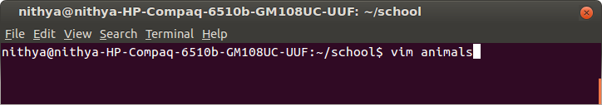

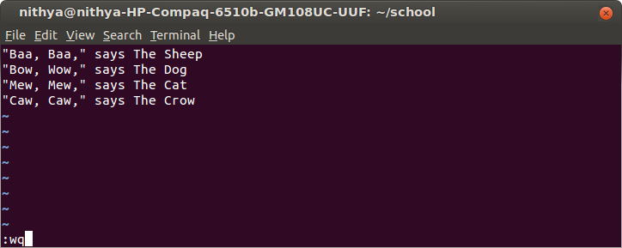

vim மூலம் ஒரு file-ஐ modifyசெய்தல்

தற்போது நாம் உருவாக்கியுள்ள animals எனும் file-ல் 4 வரிகள் உள்ளன. இப்போது நாம் ஐந்தாவதாக ஒரு வரியை இந்த file-ல் சேர்க்க விரும்பினால், அதற்கான command பின்வருமாறு அமையும்.

$ vim animals
(press) i
"Quack, Quack," says The Duck.
(press) Esc
(press) Esc:wq

இங்கு animals எனும் file ஆனது vim மூலம் open செய்யப்படும்போது, அது command mode-ல் open செய்யப்படும் . இங்கு நாம் எதையும் புதிதாக சேர்க்க முடியாது. எனவே open செய்யப்படும் file-ஐ edit mode-க்கு மாற்றுவதற்காக i எனும் எழுத்து அழுத்தப்படுகிறது. பின்னர் நமக்கு வேண்டிய இடத்தில் புதிய வரியானது இணைக்கப்படுகிறது. அடுத்ததாக ESC என்று அழுத்தும்போது file-ஆனது மீண்டும் command mode-க்கே செல்லுகிறது.

கடைசியாக இந்த file-ஐ அதில் செய்யப்பட்டுள்ள மாற்றங்களுடன் சேர்த்து சேமிப்பதற்காக ESC:wq என்பது அழுத்தப்படுகிறது.

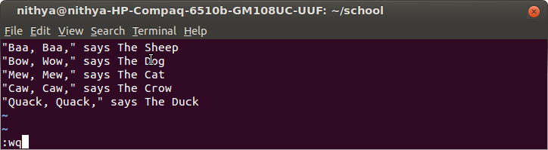

இந்த file-ல் நீங்கள் செய்த மாற்றங்கள் சேமிக்கப்பட வேண்டாம் என்று விரும்பினால் ESC:q! என்பதை அழுத்தவும். இது நாம் செய்த புதிய மாற்றங்களை நீக்கிவிட்டு file-ஐ பழையபடியே சேமிக்க உதவுகிறது.

vim-ல் cursor-ன் இடப்பெயர்ச்சி

ஒரு file ஆனது vim மூலம் open செய்யப்படும்போது, அது command mode-ல் தான் open ஆகும். இவ்வாறு ஒரு file-ஆனது command mode-ல் இருக்கும்போது நாம் 1G என்று keyboard-ல் அழுத்தினால், அது file-ன் முதல் வரிக்குச் செல்லும். 5G என்று அழுத்தினால், அது file-ன் 5வது வரிக்குச் செல்லும். வெறும் G என்று அழுத்தினால், அது file-ன் இறுதி வரிக்குச் செல்லும். மேலும் $ எனும் குறியை keyboard-ல் அழுத்தினால் cursor எந்த வரியில் உள்ளதோ அந்த வரியின் இறுதிக்குச் செல்லும். அவ்வாறே ^ எனும் குறியை அழுத்தினால் cursor எந்த வரியில் உள்ளதோ அந்த வரியின் தொடக்கத்துக்குச் செல்லும். இது பின்வருமாறு.

$ vim lines.txt
(press) 1G
(press) 5G
(press) G
(press) ^
(press) $
(press) Esc:q

இங்கு கடைசியாக ‘Esc’ button ஐ keyboard-ல் அழுத்திய பின்னர் :q எனக்கொடுத்து file-ஐ close செய்திருப்பதைக் காணலாம். வெறும் command mode-ல் வேலை செய்து விட்டு file-ஐ நாம் close செய்யும்போது ESC:q எனக்கொடுத்தால் போதுமானது. இங்கு ESC:wq எனவோ அல்லது ESC:q! எனவோ கொடுக்கத் தேவையில்லை என்பதை நினைவில் கொள்ளவும்.

vim மூலம் file-ல் உள்ள வரிகளுக்கு எண்ணிடல்

ஒரு file-ல் உள்ள வரிகள் அனைத்துக்கும் தொடர்ச்சியான எண்களால் எண்ணிட விரும்பினால் file-ஆனது command mode-ல் இருக்கும்போது :set nu என type செய்துவிட்டு enter-ஐ அழுத்தவும். இது file-ல் உள்ள வரிகள் அனைத்தையும் தொடர்ச்சியான எண்களால் எண்ணிட்டு வெளிப்படுத்தும்.

இவ்வாறு வெளிப்படுத்தப்பட்ட எண்களை மீண்டும் file-லிலிருந்து நீக்க விரும்பினால் :set nonu எனக் கொடுத்து enter-ஐ அழுத்தினால் போதுமானது.

இது பின்வருமாறு.

$ vim lines.txt
:set nu (press enter)
:set nonu (press enter)
(press) Esc:q

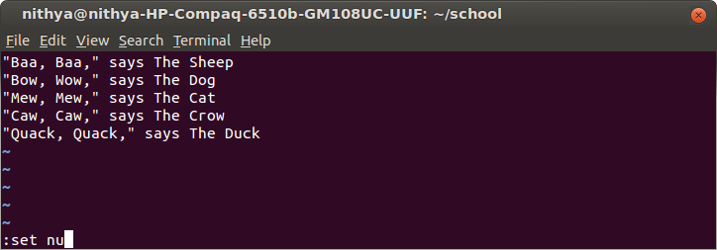
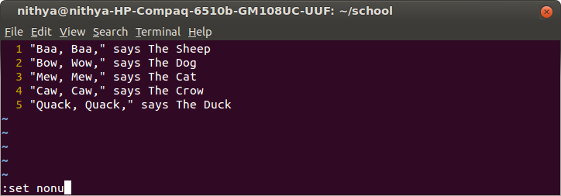

vim-ல் Cut, Copy, Paste செய்ய உதவுபவை
ஒரு file-ஐ vim கொண்டு open செய்தபின்னர் எந்த வரியை copy செய்ய வேண்டுமோ அந்த வரி மீது cursor-ஐ வைத்துவிட்டு, yy என்று அழுத்தவும். இது அந்த வரியை copy செய்ய உதவும். நீங்கள் அந்த வரியை cut செய்ய விரும்பினால் dd என்று அழுத்தவும். பின்பு எங்கு நீங்கள் அந்த வரியை paste செய்ய விரும்புகிறீர்களோ, அங்கு cursor-ஐ கொண்டு சென்று p என்று அழுத்தவும். இது அந்த வரியை paste செய்துவிடும்.

$ vim animals
(press) yy
(press) p
(press) dd
(press) p
(press) Esc:wq

இங்கு நாம் file-ல் புதிதாக ஒருசில வரிகளை இணைத்துள்ளதால் ESC:wq என்பதை அழுத்தவும். இது நமது file-ஐ நாம் செய்த மாற்றங்களுடன் சேர்த்து சேமிக்க உதவும்.

அடுத்ததாக ஒன்றுக்கும் மேற்பட்ட வரிகளை நாம் ஒரே நேரத்தில் copy செய்ய விரும்பினால், file-ஐ vim-ல் open செய்தபின்னர், :1,4yஎன type செய்யவும். இது முதல் 4 வரிகளை copy செய்ய உதவும். இதே போன்றே நீங்கள் முதல் 4 வரிகளை cut செய்ய விரும்பினால் :1,4d எனக் கொடுக்கவும். இது முதல் 4 வரிகளை cut செய்ய உதவும். அடுத்ததாக ‘ESC’ button-ஐ keyboard-ல் அழுத்தவும். இது file-ஐ மீண்டும் command mode-க்கு கொண்டு செல்லும். பின்பு எங்கு நீங்கள் அந்த வரியை paste செய்ய விரும்புகிறீர்களோ, அங்கு cursor-ஐ கொண்டு சென்று p என அழுத்தவும். இது அந்த வரியை paste செய்துவிடும்.

$ vim animals
:1,4 y
(press) Esc
(press) p
:1,4 d
(press) Esc
(press) p
(press) Esc:wq

vim-ல் Find and Replace செய்தல்

Find and Replace பற்றி சுலபமாக அறிந்து கொள்ள பின்வருமாறு ஒரு file-ஐ உருவாக்குக.

$ vim Introduction
(press) i
His Name is Nithya.
This is his dress.
I just want to be his friend.
(press) Esc:wq

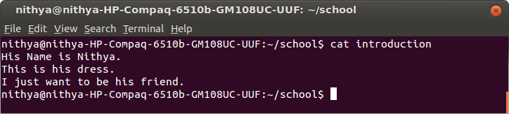
இந்த file-ல் நித்யா எனும் ஒரு பெண்ணைப் பற்றிக் குறிப்பிடும்போதெல்லாம் her என்று குறிப்பிடாமல் his என்று தவறுதலாகக் குறிப்பிட்டுள்ளோம். எனவே இந்த his எனும் பதத்தை her எனும் பதமால் மாற்றுவதற்கு file-ஐ vim மூலம் open செய்க. பின்னர் his-ஐ her-ஆல் substitute செய்க எனக் குறிப்பிடும் வகையில் :%s/his/her என type செய்யவும். இதில் %s என்பது substitute எனவும், அதைத்தொடர்ந்து வரும் வார்த்தை replace செய்யப்பட வேண்டிய வார்த்தையாகவும், அதைத் தொடர்வது replace செய்யும் வார்த்தையாகவும் பொருள் கொள்ளப்படும். இது பின்வருமாறு.
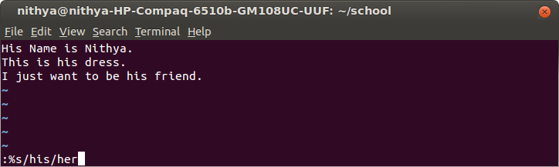
$ vim Introduction
:%s/his/her
(press) Enter
(press) :wq

இவ்வாறு நாம் செய்யும்போது, file-ன் கடைசி வரியில் இருக்கும் his எனும் வார்த்தை மட்டும் her எனும் வார்த்தையால் திருத்தி அமைக்கப்பட்டிருப்பதைக் காணலாம்.
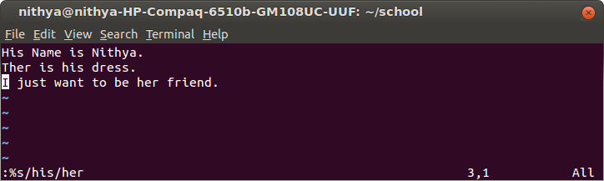
இந்தத் திருத்தம் file முழுவதும் நிகழ வேண்டுமெனில், /g எனும் எழுத்தை அந்த command-வுடன் இணைத்துக் கொடுக்கவும். இங்கு g என்பது global occurrence எனப் பொருள்படும். இது பின்வருமாறு.

$ vim Introduction
:%s/his/her/g
(press) Enter
(press) :wq!
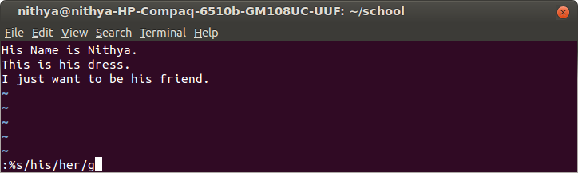
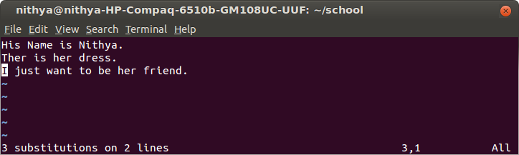
நித்யா nithyadurai87@gmail.com

உபுண்டு லினக்ஸ் ஏன் பாடுவதில்லை?

கேள்வி:
Ubuntu ஆப்பரேட்டிங் சிஸ்டத்த்தில் ஏன் Default ஆக, Multimedia Codecs எனப்படும் library கள் தரப்படுவதில்லை ? புதிதாக Ubuntu install செய்த பிறகு, என்னால் பாடல்கள் மற்றும் வீடியோக்களை play செய்ய முடியவில்லை.
பதில்:
MP3, AAC, WMA, WMV, MPEG-4, H.263 மற்றும் பல format களை multimedia formats என சொல்கிறோம். இது போன்ற format-கள் தான் நம் கம்பூட்டரில் பாடல் மற்றும் வீடியோக்களை டிஜிட்டல் முறையில் பயன்படுத்த உதவுகிறது.
Ubuntu ஒரு ஒப்பன் சோர்ஸ் ஆப்பரேட்டிங் சிஸ்டம் என்பது உங்களில் பலருக்கு தெரிந்திருக்கும். Ubuntu தனக்கென்று ஒரு கொள்கையை (அதாவது Policy) கொண்டுள்ளது. அது என்னவென்றால் FOSS எனப்படும் Free & Open Source Software களை மட்டும் தான் தங்கள் ஆப்பரேட்டிங் சிஸ்டத்துடன் Default ஆக வழங்குவார்கள என்பது. இவ்வாறாக ubuntuவில் default ஆக வரும் அனைத்து விதமான Software களின் source code ஐ பயன்படுத்த மட்டுமின்றி, பார்க்க், படிக்க, மாற்றியமைக்க, பிற்ருக்கு பகிர்ந்து கொடுக்கும் உரிமை உள்ளது.
இப்போது உங்களுக்கு புரிந்திருக்கும், mp3, aac, wma, mp4, avi, போன்ற multimedia format-களை இயக்க அவற்றினுடைய codecs தேவை என்பது. இந்த வகை codecs மற்றும் format கள் Proprietary Softwares வகையை சேர்ந்தது. இதற்கு என்ன அர்த்தம் என்றால், இந்த formatகள் ஏதோ ஒரு நிறுவனத்தால் அல்லது குழுக்களால் உரிமை கொண்டாடப்படுகிறது. அவர்கள் அதை பிறருக்கு பயன்படுத்த மட்டும் உரிமை தந்துள்ளது.

மேலே குறிப்பிட்ட காரணத்தோடு மற்றொன்றும் உள்ளது. பல நாடுகளில் mp3 போன்ற codecsஐ default ஆக அமர்த்துவதில் சட்டரீதியான தடை அமலில் உள்ளது.
இதெல்லாம் சரி, ஆனால் நான் இப்போது எப்படி இந்த format களை Ubuntu வில் பயன்படுத்தி, பாடல் மற்றும் படங்களை பார்ப்பது ? இதற்கு நீங்கள் செய்ய வேண்டியது, அந்த codecs-ஐ install செய்வதன் மூலம் தான். அதை அறிந்து கொள்ள, இந்த link-ல் உள்ள பக்கத்தின் 3-ஆம் பத்திக்கும் செல்லுங்கள்.
http://www.omgubuntu.co.uk/2012/04/10-things-to-do-after-installing-ubuntu-12-04
பின் குறிப்பு:- Open Source multimedia format களும் உள்ளன. ogg - பாடல்களுக்கும், ogv - வீடியோ படங்களுக்கும் உபயோகப்படும். இவை Ubuntu வில் default ஆக பயன்படுத்தலாம். webM எனப்படுவது Googleலால் உருவாக்கப்பெற்ற ஒரு open source video format. Youtube மற்றும் Wikipedia இன்று இவற்றை பெரியளவில் பயன்படுத்த தொடங்கியுள்ளன என்பது நற்செய்தி.
படித்தமைக்கு நன்றி, இதே கேள்வியை யாரேனும் உங்களிடம் கேட்டால், இந்த பதிலை பகிரவும்.

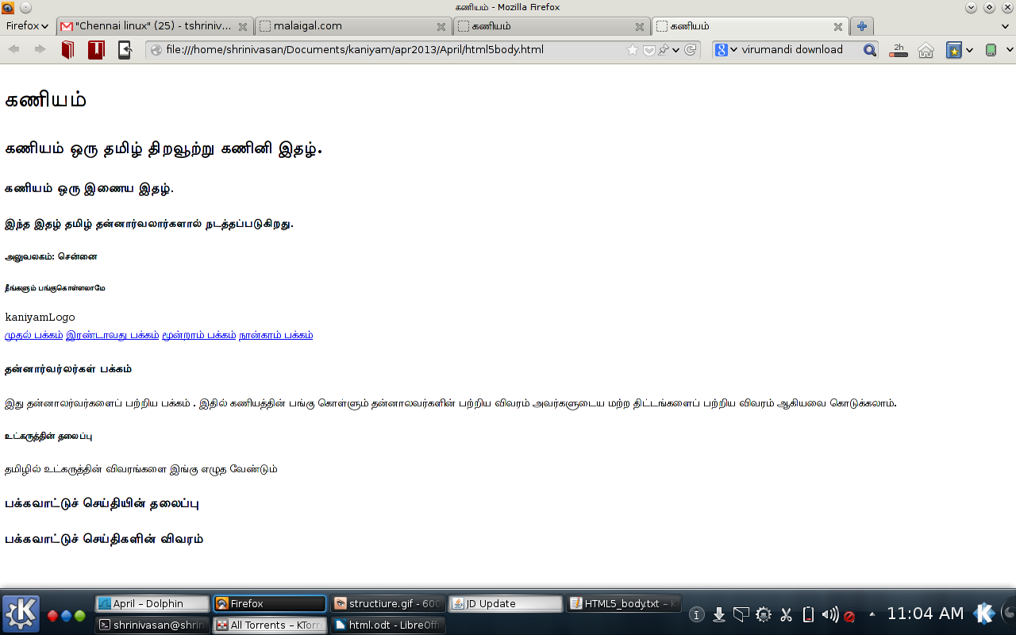
பிரசன்ன வெங்கடேஷ் , புதுவை
prasmailme@gmail.com

எச்.டி.எம்.எல் 5 பட விளக்கம்(5)
சுகந்தி வெங்கடேஷ்

ஒரு இணையப் பக்கத்தின் தலைப்புப் பகுதியில் என்னென்ன வர வேண்டும் என்று பார்த்தோம்.அதை அடுத்து வர வேண்டியது ஒரு இணைய தளத்தின் முக்கியமானஅங்கம் அந்த இணையதின் வழிகாணுதவி(navigation). இது குறிப்பிட்ட இணைய தளத்தின் மற்ற பக்கங்களை அடைய உதவுகிறது. இணைய சுட்டிகளின் தொகுப்பை யும் நாம் அந்த இணையத்தின் வழி காணுதவி என்றும் சொல்லலாம். ஹெ.டி.எம். எல் 5 வருவதற்கு முன்னால் <div> என்ற இழை பயன் படுத்தப்பட்டது. இப்போது <nav></nav> என்ற இழை அறிமுகப்பட்டுள்ளது. இது இணைய உலாவிகளும் தேடுபொறிகளும் எளிதாக சுட்டிகளை அடையாளம் கண்டு கொள்ள உதவுகிறது.
<nav>
<a href="#"> முதல் பக்கம்</a>
<a href="#"> இரண்டாவது பக்கம்</a>
<a href="#"> மூன்றாம் பக்கம்</a>
<a href="#"> நான்காம் பக்கம்</a>
</nav>
என்று எழுதப்பட வேண்டும்.

அடுத்த இழை <section><​/section>
இந்த இழை இணையப் பக்கத்தின் பிரிவுகளை அடையாளம் காட்டுகிறது. செய்தித் தாளின் எடுத்துக்காட்டை எடுத்துக் கொண்டால் அரசியல், விளையாட்டு,திரைப்படம் வேலை வாய்ப்பு என்று பிரிவுகளை இந்த இழைகளைக் கொண்டு பிரிக்கலாம். இந்த இழைகளைக் கொண்டு பிரிப்பதால் அந்தந்த இழைகளுக்கு ஏற்றபடி தலைப்பு இழைகளையோ வழிகாணுதவி இழைகளையோ நாம் இணைத்துக் கொள்ளலாம்.
இதை எப்படி பயன் படுத்தலாம் என்று கீழே கொடுக்கப்பட்டுள்ளது.

<section>
<h4>தன்னார்வர்லர்கள் பக்கம்</h4>
<p> இது தன்னாலர்வர்களைப் பற்றிய பக்கம் . இதில் கணியத்தின் பங்கு கொள்ளும் தன்னாலவர்களின் பற்றிய விவரம் அவர்களுடைய மற்ற திட்டங்களைப் பற்றிய விவரம் ஆகியவை கொடுக்கலாம்.</p>
</section>

<article><​/article> என்ற இழை அடுத்த முக்கியத்துவம் பெறுகிறது.

<article><​/article>இ​ந்த இழை <section><​/section> <header></header><footer></footer> ஆகிய இழைகளுக்குள் வர வேண்டும்
இந்த இழை முக்கியமாக வலைப் பூக்களுக்குள் வர வேண்டிய விஷயங்களையும் இடுகைகளையும் கருத்துக்களையும் உள்ளடக்கும். ஒரு இணையத் தளத்தின் தேவையைப் பொறுத்து செய்திக் குறிப்புகள், முன்குறிப்புக்களும் இதில் அடங்கும்.<article> </article> என்ற இழைக்குள் இடும் விஷயங்களுக்குத் தலைப்பு இருக்க வேண்டியது அவசியம் மிகவும் தேவை என்றால் இதை இழைகளுக்கு இடையிலும் இடலாம்.
<article>
<h5>உட்கருத்தின் தலைப்பு</h5>

<p>தமிழில் உட்கருத்தின் விவரங்களை இங்கு எழுத வேண்டும்</p>
</article>
என்று குறியீடுகளை எழுத வேண்டும்.

<aside> </aside> என்ற இழை தன்னைச் சுற்றியுள்ள கருத்துக்களுக்குப் பொருத்தமான வகையில் இருக்க வேண்டும் இரண்டாம் பட்ச முக்கிய கருத்துக்கள் இதில் இடம் பெறலாம்.இந்த இழையை மற்ற இழைக்கு உள்ளேயும் பயன் படுத்தலாம். வெளியே சுயமாகவும் பயன் படுத்தலாம்.இழைக்கு உள்ளே பயன் படுத்தும் போது அது இழையில் வரும் உட்கருத்துக்குத் தொடர்புடையதாக இருக்க வேண்டியது அவசியம். இழைக்கு வெளியே பயன் படுத்தும் போது இணையப் பக்கத்தின் இரண்டாம் பட்ச முக்கியத்துவம் பெற்ற விஷயங்களாக இருக்க வேண்டும். இணைய பக்கத்தின் பக்கவாட்டுச் செய்திகளையும் இழையில் இடலாம். இந்த இழையின் உள்ளே இடப்படும் உட்கருத்துக்களின் தலைப்பின் முக்கியத்துவமும் குறைந்து இருக்க வேண்டும்.
<aside>
<h3>பக்கவாட்டுச் செய்தியின் தலைப்பு<h3>

<p>பக்கவாட்டுச் செய்திகளின் விவரம்</p>
</aside>
இந்த மாதம் ஒரு இணையப் பக்கத்தின் கட்டமைப்பிற்குத் தேவையான புதிய இழைகளைப் பார்த்தோம். அடுத்த மாதம் உட்கருத்துக்களை எழுத வேண்டிய இழைகளைப் பற்றிப் பார்ப்போம்.

source:
<!doctype html>
<!--எச்.டி.எம்.எல் 5ல் <!DOCTYPE html> என்ற அறிவிப்பு மட்டுமே போதுமானது -->
<html>
<head>
<meta charset="UTF-8" lang="ta">

<!--UTF-8 என்பது ஒருங்குறி எழுத்துக்களைக் குறிக்கிறது--->
<!--"ta" தமிழ் மொழியைக் குறிக்கிறது-->
<meta name="description" content="கணியம்">
<!--இணைய தளத்தைப் பற்றிய விவரங்களை இங்கே கொடுக்க வேண்டும்-->
<meta name="author" content="கணியம்">
<!--இணைய தளத்தின் உரிமையாளர் பற்றிய விவரங்களை இங்கு தர வேண்டும்--->
<title>கணியம்</title>
<!-- இணைய பக்ககத்தின் தலைப்பை இங்கே இட வேண்டும்-->
</head>

<body>
<!-- பயனாளிகள் படிக்க, பார்க்க வேண்டிய எல்லா விஷயங்களும் இதற்குள் அடங்க வேண்டும்.-->
<header><!--இழையின் தொடக்கம்-->
<hgroup>
<h1>கணியம்</h1><!--இன்றியமையாத தலைப்பு-->
<h2>கணியம் ஒரு தமிழ் திறவூற்று கணினி இதழ்.</h2><!--இரண்டாவதாக முக்கியத்துவம் பெற்ற தலைப்பு-->

<h3>கணியம் ஒரு இணைய இதழ்.</h3><!--மூன்றாவதாக முக்கியத்துவம் பெற்ற தலைப்பு-->
<h4>இந்த இதழ் தமிழ் தன்னார்வலார்களால் நடத்தப்படுகிறது.</h4><!--நான்காவதாக முக்கியத்துவம் பெற்ற தலைப்பு-->
<h5>அலுவலகம்: சென்னை</h5><!--ஐந்தாவதாக முக்கியத்துவம் பெற்ற தலைப்பு-->
<h6>நீங்களும் பங்குகொள்ளலாமே</h6><!--இறுதியாக முக்கியத்துவம் பெற்ற தலைப்பு-->
</hgroup>
<img src="kaNiyam_logo.jpg" alt="kaniyamLogo">
</header><!--இழையின் முடிவு-->
<nav>
<a href="#"> முதல் பக்கம்</a>
<a href="#"> இரண்டாவது பக்கம்</a>
<a href="#"> மூன்றாம் பக்கம்</a>
<a href="#"> நான்காம் பக்கம்</a>
</nav>
<section>
<h4>தன்னார்வர்லர்கள் பக்கம்</h4>
<p> இது தன்னாலர்வர்களைப் பற்றிய பக்கம் . இதில் கணியத்தின் பங்கு கொள்ளும் தன்னாலவர்களின் பற்றிய விவரம் அவர்களுடைய மற்ற திட்டங்களைப் பற்றிய விவரம் ஆகியவை கொடுக்கலாம்.</p>
<article>
<h5>உட்கருத்தின் தலைப்பு</h5>

<p>தமிழில் உட்கருத்தின் விவரங்களை இங்கு எழுத வேண்டும்</p>
</article>
</section>
<aside>
<h3>பக்கவாட்டுச் செய்தியின் தலைப்பு<h3>

<p>பக்கவாட்டுச் செய்திகளின் விவரம்</p>
</aside>
</body>
</html>

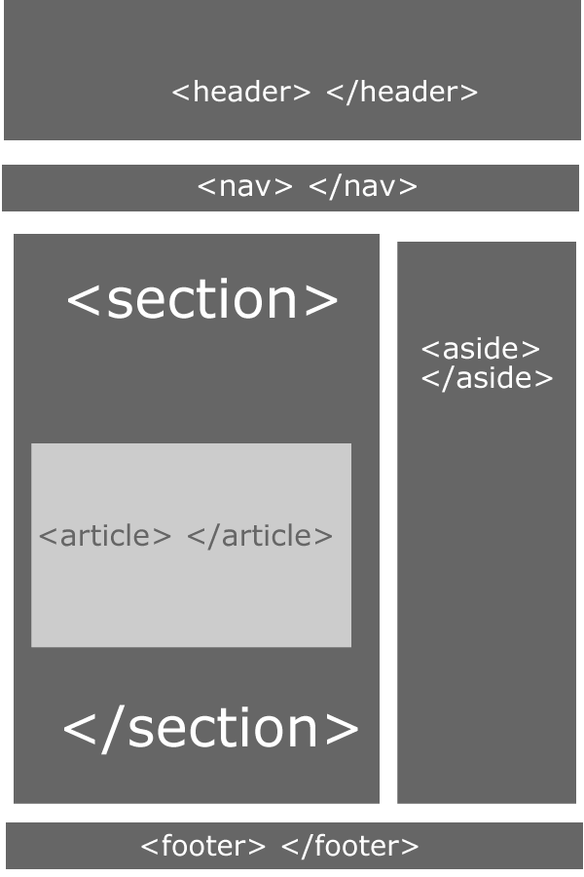

பைதான் - 9 ஸ்ரீனி
6.2 பொதுவான standard module கள்
python-ல் வெகுவாக பயன்படும் module-கள் அனைத்தும் standard modules என சேர்க்கப்பட்டுள்ளன. இவை python interpreter-வுடன் சேர்ந்தே வருகின்றன. Python மொழியின் இயல்புகளையும் பண்புகளையும் விரிவாக்க இவை பயன்படுகின்றன.
இவை பல்வேறு வகையான சிறப்பு பயன்களை தருகின்றன. சில நேரங்களில் இவை பயன்படுத்தப்படும் ஆப்பரேடிங் சிஸ்டத்தை சார்ந்து மாறுபடுகின்றன.
உதாரணமாக posix என்ற மாடியூல் unix சார்ந்த ஆப்பரேடிங் சிஸ்டங்களில் மட்டும் பயன்படுகிறது. Sys என்ற மாடியூல் உள்ளது. இது ஆப்பரேடிங் சிஸ்டத்தின் மீது செய்யப்படும் internal வேலைகளை பைதான் மூலம் செய்ய உதவுகிறது. sys.ps1 மற்றும் sys.ps2 என்ற variable-கள் primaryமற்றும் secondary prompt-ஐ குறிக்கின்றன.
>>> import sys
>>> sys.ps1
'>>> '
>>> sys.ps2
'... '
>>> sys.ps1 = 'C> '
C> print('Yuck!')
Yuck!
C>

இது python-ன் interactive mode-ல் மட்டுமே பயன்படும்.
sys.pathஎன்ற variable ஆனது python. தனது மாடியூல்களை தேடும் path-ஐ குறிக்கிறது. PYTHONPATH என்ற environment variable-ல் இருந்து, அல்லது python-ன் default path-ல் இருந்து இது பெறப்படுகிறது.
பொதுவான list operations மூலம் இதை எளிதாக மாற்றலாம்.
>>> import sys
>>> sys.path.append('/ufs/guido/lib/python')

6.3 dir() என்ற function

dir() என்ற built-in function-ஆனது ஒரு மாடியூலில் define செய்யப்படும் உறுப்பினர்களை தருகிறது. ஒரு வரிசைப் படுத்தப்பட்ட list-ஆக தருகிறது.
>>> import fibo, sys
>>> dir(fibo)
['__name__', 'fib', 'fib2']
>>> dir(sys)
['__displayhook__', '__doc__', '__egginsert', '__excepthook__',
'__loader__', '__name__', '__package__', '__plen', '__stderr__',
'__stdin__', '__stdout__', '_clear_type_cache', '_current_frames',
'_debugmallocstats', '_getframe', '_home', '_mercurial', '_xoptions',
'abiflags', 'api_version', 'argv', 'base_exec_prefix', 'base_prefix',
'builtin_module_names', 'byteorder', 'call_tracing', 'callstats',
'copyright', 'displayhook', 'dont_write_bytecode', 'exc_info',
'excepthook', 'exec_prefix', 'executable', 'exit', 'flags', 'float_info',
'float_repr_style', 'getcheckinterval', 'getdefaultencoding',
'getdlopenflags', 'getfilesystemencoding', 'getobjects', 'getprofile',
'getrecursionlimit', 'getrefcount', 'getsizeof', 'getswitchinterval',
'gettotalrefcount', 'gettrace', 'hash_info', 'hexversion',
'implementation', 'int_info', 'intern', 'maxsize', 'maxunicode',
'meta_path', 'modules', 'path', 'path_hooks', 'path_importer_cache',
'platform', 'prefix', 'ps1', 'setcheckinterval', 'setdlopenflags',
'setprofile', 'setrecursionlimit', 'setswitchinterval', 'settrace',
'stderr', 'stdin', 'stdout', 'thread_info', 'version', 'version_info',
'warnoptions']

Argument ஏதும் தரவில்லை என்றால் dir() ஆனது தற்போது பயன்பாட்டில் உள்ள பெயர்களை தருகிறது.
>>> a = [1, 2, 3, 4, 5]
>>> import fibo
>>> fib = fibo.fib
>>> dir()
['__builtins__', '__name__', 'a', 'fib', 'fibo', 'sys']

இது variable, module, function என தற்போது பயன்பாட்டில் உள்ள எல்லா பெயர்களையும் தருகிறது.
dir() ஆனது பொதுவாக, built in function மற்றும் variable களை தராது. அவை --builtin-- என்ற மாடியூலில் கிடைக்கின்றன.

>>> import builtins
>>> dir(builtins)
['ArithmeticError', 'AssertionError', 'AttributeError', 'BaseException',
'BlockingIOError', 'BrokenPipeError', 'BufferError', 'BytesWarning',
'ChildProcessError', 'ConnectionAbortedError', 'ConnectionError',
'ConnectionRefusedError', 'ConnectionResetError', 'DeprecationWarning',
'EOFError', 'Ellipsis', 'EnvironmentError', 'Exception', 'False',
'FileExistsError', 'FileNotFoundError', 'FloatingPointError',
'FutureWarning', 'GeneratorExit', 'IOError', 'ImportError',
'ImportWarning', 'IndentationError', 'IndexError', 'InterruptedError',
'IsADirectoryError', 'KeyError', 'KeyboardInterrupt', 'LookupError',
'MemoryError', 'NameError', 'None', 'NotADirectoryError', 'NotImplemented',
'NotImplementedError', 'OSError', 'OverflowError',
'PendingDeprecationWarning', 'PermissionError', 'ProcessLookupError',
'ReferenceError', 'ResourceWarning', 'RuntimeError', 'RuntimeWarning',
'StopIteration', 'SyntaxError', 'SyntaxWarning', 'SystemError',
'SystemExit', 'TabError', 'TimeoutError', 'True', 'TypeError',
'UnboundLocalError', 'UnicodeDecodeError', 'UnicodeEncodeError',
'UnicodeError', 'UnicodeTranslateError', 'UnicodeWarning', 'UserWarning',
'ValueError', 'Warning', 'ZeroDivisionError', '_', '__build_class__',
'__debug__', '__doc__', '__import__', '__name__', '__package__', 'abs',
'all', 'any', 'ascii', 'bin', 'bool', 'bytearray', 'bytes', 'callable',
'chr', 'classmethod', 'compile', 'complex', 'copyright', 'credits',
'delattr', 'dict', 'dir', 'divmod', 'enumerate', 'eval', 'exec', 'exit',
'filter', 'float', 'format', 'frozenset', 'getattr', 'globals', 'hasattr',
'hash', 'help', 'hex', 'id', 'input', 'int', 'isinstance', 'issubclass',
'iter', 'len', 'license', 'list', 'locals', 'map', 'max', 'memoryview',
'min', 'next', 'object', 'oct', 'open', 'ord', 'pow', 'print', 'property',
'quit', 'range', 'repr', 'reversed', 'round', 'set', 'setattr', 'slice',
'sorted', 'staticmethod', 'str', 'sum', 'super', 'tuple', 'type', 'vars',
'zip']

ஓபன் சோர்ஸ் தொடர்பான பணிகளில் ஈடுபடும் நிறுவனங்கள்
ஓபன் சோர்ஸ் தொடர்பான பணிகளில் ஈடுபடும் நிறுவனங்கள் பற்றிய விவரங்களை சேகரித்து வருகிறோம். உங்களுக்கு தெரிந்த தகவல்களை விக்கியில் பகிரவும்.
http://wiki.ilugc.in/index.php?title=Foss_based_solutions_providing_Organizations
நிறுவனம் | சேவை | ஊர் | முகவரி | வலைத்தளம்
IgniteMindZ | Training, IT services and Products in Perl, Python, Advaned Linux Shell Scripting, JBoss with clustering, Ruby on Rails, Android, Embedded Systems, Linux Administration, | Chennai | No 2/8, 2nd floor Saradambal St, T.Nagar, Chennai 600017. Phone: 9092774587 | www.ignitemindz.com
CollabNet | Support for Subversion | Chennai | The Lords, Block II,5th Floor #1,2,North Extension Area,Ekkatuthangal, Guindy,Chennai-600032, India,Phone: +91 44 4220-3700,Fax: +91 44 4220-3900, | www.collab.net
LinuXpert Systems | All Popular GNU/Linux Distributions with complete repository, Linux Administration Training, FOSS Lab Setup, LTSP based Thinclient, DSpace based Digital Repository, BigBlueButton based Web Conferencing | Chennai | Mr.S. Baskar, New No.1, Vembuliamman Koil St, Pazhavanthangal, Chennai -- 600 114. Phone: 98841-65649, baskar@linuxpert.in | www.linuxpert.in
HexSource Technologies | We are providing Training and Services in Linux Device Driver, GCC, Python, Arduino, Embedded Systems, Shell Scripting, Zen Cart, PhpBB, SVN, Git, Tcl, Wordpress | Chennai | No 31/7, 1st floor Duraisamy Road, T.Nagar, Chennai 600017. Phone: 08525085655/044 43066505 | www.hexsource.com
opennovus | moodle,fedena,italc and all open source lms customization and training | chennai | #3,ramamoorthy avenue , sakthi Nagar,porur ,chennai India, Phone:04443806139 | www.opennovus.in
Got Love? - Marry for Love | We do all our development using FoSS & helping village schools with FoSS | Chennai | ECR, Vennangupattu, Kottaikadu P.O, Cheyyur Tk, Kanchi Dt, TN, India, Phone:044-27506020 | www.gotlove.in
Blue Light | Non-profit providing Linux/FOSS support and consulting to Auroville community | Auroville, Pondicherry | Saracon, Auroville, TN, India, Phone:0413-2622500 | http://bluelightav.org facebook
Magendhiran Consultancy Services | GIS & Remote Sensing | Kanchipuram | 05, #rd Street, Gandhi Nagar, Kanchipuram - 631501, India, Phone:+919047134181 | www.mcsmapping.com
RedSupport Services Pvt LTD | Installation,Training In Linux For New Users,Implementation Of Ippbx,Call Center,Firewall,Crm And More From Open Source Commerically With Support | Coimbatore, Chennai,Trichy,Salem,Cochin And Pondicerry | N.MAHESH Kumar ,#3.B.K.R Nagar,Opp K.P.N Parcel Service,Sathy Road,Gandhipuram,Coimbatore-641012,Phone-9244432444 | WWW.REDSUPPORT.IN
Restart Technologies | Training on Linux Administration, Support for Linux Servers | Ooty | Mr. Raghavendra, 1st floor, UMC market building, ootacamund - 643 001, restarttechnologies@gmail.com, 98434 59995
Career Gear | Industry Driven Talent Factory; Super affordable cloud computing training and guaranteed placement at emerging Indian cloud based businesses | Trichy | 75K/1, B2, 2nd Floor, Shifana Complex, Salai Road, Thillai Nagar, Trichy - 620018, mail AT careergear DOT com, 96299 21512 | www.careergear.in
Initcron | Design, Implementation, Automation, Monitoring and Support for Libre/Open Source Technologies including but not limited to Cloud Computing, DevOps, Big Data : Hadoop/Hbase/Pig/Zookeeper/Hive/Oozie, Chef/Puppet Configuration Management, Git/SVN, AWS tools: ec2/s3/AutoScaling/CloudFormation/CloudFront/Route53/RDS/VPC/ElastiCache/Beantalk, Virtualization and Private Cloud: OpenVZ/Xen/Eucalyptus/OpenStack/OpenQRM, DBs: MySQL/PostgreSQL/MongoDB/Cassandra/NoSQL, Monitoring: Nagios/Zenoss/Zabbix/Groundwork, Network: Pfsense/OpenVPN Web: LAMP,RoR,Joomla,Drupal,Wordpress,Web2py,Turbogears,Pylons,Django,PHPMotion,Magento etc. | Chennai/Pune | 206, Sai Niketan, 6/12 Lock St. Kottur Gardens, Chennai. Ph: 9962232328 | http://www.initcron.com, http://www.initcron.org
Samgha IT Services Private Limited | Develop Cross Platform Mobile Application and Specialize in Android Platform. Works in Open Source CMS, which includes Wordpress and Joomla. Also Provides advanced Ruby On Rails and J2EE Solutions. | Chennai | 1/601, Mugappair west (Near D.R.Furnitures), Chennai-600037, reachus AT samgha DOT com, 9790902787 | www.samgha.org
GVSolutions Pvt Ltd | Supporting Opensource products and Linux servers | Chennai | 28-B,AnnaiVelankanniNagar,Phase-II,Mugalivakkam,Chennai-600116
P.V.S.Giridhar & Sai Advocates Legal & Allied Services lawgonindia.com | legal assistance to the open source community in compliance and infringement and related issues | Chennai | No.319(Old No.155), Linghi Chetty Street (III Floor), George Town, Chennai 600 001.  Phone: 91-44- 2524 3949/ 4216 3949 || Email: giridhar@lawgonindia.com / sai@lawgonindia.com
Chrisranjana | Php, Mysql Programming. Payment gateways api. Opencart, Moodle, Drupal Customizations. | Chennai | 32/94 Velachery Road, Guindy. Phone: 65636224

கணியம் வெளியீட்டு விவரம்
பதிப்புரிமம் © 2012 கணியம்.

கணியத்தில் வெளியிடப்படும் கட்டுரைகள் http://creativecommons.org/licenses/by-sa/3.0/ பக்கத்தில் உள்ள கிரியேடிவ் காமன்ஸ் நெறிகளையொத்து வழங்கப்படுகின்றன.

இதன்படி,
கணியத்தில் வெளிவரும் கட்டுரைகளை கணியத்திற்கும் படைத்த எழுத்தாளருக்கும் உரிய சான்றளித்து, நகலெடுக்க, விநியோகிக்க, பறைசாற்ற, ஏற்றபடி அமைத்துக் கொள்ள, தொழில் நோக்கில் பயன்படுத்த அனுமதி வழங்கப்படுகிறது. கிரியேடிவ் காமன்ஸ் ஒத்த நெறிகளில் வெளியிட வேண்டும்.

ஆசிரியர்: த. ஸ்ரீநிவாஸன் - editor@kaniyam.com 98417 95468

வெளியீட்டாளர்: ம. ஶ்ரீ ராமதாஸ், 1 அக்ரஹாரம், துகிலி, தஞ்சாவூர் மாவட்டம் - 609804 தொ. பே: +91 94455 54009 – amachu@kaniyam.com

இதழ் ஆக்க மென்பொருட்கள்:

LibreOffice Writer 4.0.2.2 | Arch Linux | Gimp 2.8

இதுவரை வெளியான கணியம் இதழ்கள் : http://www.kaniyam.com/all-releases/

பதிவிறக்கி பகிருங்கள்.கணியம் இதழின் மூல ஆவணங்கள் அனைத்தும் http://dev.kaniyam.com/projects/kaniyam/files ல் சேமிக்கப்படுகின்றன. அவற்றை பயன்படுத்தி, இதழின் கட்டுரைகளை நீங்கள் மறு பிரசுரம் செய்து கொள்ளலாம்.

நீங்களும் மொழிபெயர்க்கலாமே

http://dev.kaniyam.com/projects/kaniyam/wiki/Translation_Recommendations

மேற்கண்ட சுட்டியில் காணும் கட்டுரைகளை மொழிபெயர்க்கலாமே!

கணியம் பற்றி...
இலக்குகள்
- கட்டற்ற கணிநுட்பத்தின் எளிய விஷயங்கள் தொடங்கி அதிநுட்பமான அம்சங்கள் வரை அறிந்திட விழையும் எவருக்கும் தேவையான தகவல்களை தொடர்ச்சியாகத் தரும் தளமாய் உருபெறுவது.
- உரை, ஒலி, ஒளி என பல்லூடக வகைகளிலும் விவரங்களை தருவது.
- இத்துறையின் நிகழ்வுகளை எடுத்துரைப்பது.
- எவரும் பங்களிக்க ஏதுவாய் யாவருக்குமான நெறியில் விவரங்களை வழங்குவது.
- அச்சு வடிவிலும், புத்தகங்களாகவும், வட்டுக்களாகவும் விவரங்களை வெளியிடுவது.

பங்களிக்க
- விருப்பமுள்ள எவரும் பங்களிக்கலாம்.
- கட்டற்ற கணிநுட்பம் சார்ந்த விஷயமாக இருத்தல் வேண்டும்.
- பகிர்வதை கட்டுப்படுத்தாத வண்ணம் படைப்புகள் இருத்தல் அவசியம். உதாரணத்திற்கு காபிலெப்ட் & கிரியேடிவ் காமன்ஸ்.
- தாங்கள் பங்களிக்க விரும்பும் ஒரு பகுதியில் வேறொருவர் ஏற்கனவே பங்களித்து வருகிறார் எனின் அவருடன் இணைந்து பணியாற்ற முனையவும்.
- கட்டுரைகள் மொழிபெயர்ப்புகளாகவும், விஷயமறிந்த ஒருவர் சொல்லக் கேட்டு கற்று இயற்றப்பட்டவையாகவும் இருக்கலாம்.
- படைப்புகள் தொடர்களாகவும் இருக்கலாம்.
- தொழில் நுட்பம், கொள்கை விளக்கம், பிரச்சாரம், கதை, கேலிச்சித்திரம், நையாண்டி எனப் பலசுவைகளிலும் இத்துறைக்கு பொருந்தும்படியான ஆக்கங்களாக இருக்கலாம்.
- தங்களுக்கு இயல்பான எந்தவொரு நடையிலும் எழுதலாம்.
- தங்களது படைப்புகளை எளியதொரு உரை ஆவணமாக editor@kaniyam.com முகவரிக்குஅனுப்பிவைக்கவும்.
- தள பராமரிப்பு, ஆதரவளித்தல் உள்ளிட்ட ஏனைய விதங்களிலும் பங்களிக்கலாம்.
- ஐயங்களிருப்பின் editor@kaniyam.com மடலியற்றவும்.
விண்ணப்பங்கள்
- கணித் தொழில்நுட்பத்தை அறிய விழையும் மக்களுக்காக மேற்கொள்ளப்படும் முயற்சியாகும் இது.
- இதில பங்களிக்க தாங்கள் அதிநுட்ப ஆற்றல் வாய்ந்தவராக இருக்க வேண்டும் என்ற கட்டாயமில்லை.
- தங்களுக்கு தெரிந்த விஷயத்தை இயன்ற எளிய முறையில் எடுத்துரைக்க ஆர்வம் இருந்தால் போதும்.
- இதன் வளர்ச்சி நம் ஒவ்வொருவரின் கையிலுமே உள்ளது. குறைகளிலிருப்பின் முறையாக தெரியப்படுத்தி முன்னேற்றத்திற்கு வழி வகுக்கவும்.

துறை சார் - இடம் சார் பொறுப்பாளர்கள் - மாணவ மன்றங்கள்
- தமிழகந்தோறும் கட்டற்ற மென்மம் தொடர்பாக மேற்கொள்ளப்படும் பணிகளை வெளிக்கொணர வேண்டி முதற்கட்டமாக மாவட்டந்தோறும் கணியத்திற்கு தன்னார்வலப் பொறுப்பாளர்கள் தேவைப்படுகிறார்கள்.
- கணியம் மாணவ மன்றம் ஒன்றை அமைக்கவும் திட்டமிடப்பட்டுள்ளது.
- கணியத்திற்கு துறை சார்ந்த நுண்ணிய படைப்புக்களை கொண்டு வரக்கூடிய துறைப் பொறுப்பாளர்களும் தேவைப்படுகிறார்கள். தாங்கள் கட்டற்ற கணிநுட்பம் சார்ந்த் ஓர் துறையில் நிபுணராக இருந்தால் அத்த்துறை தொடர்பான செய்திகளை கணியத்திற்கு படைத்துத் தருவதில் பொறுப்பு வகிக்கலாம். உதாரணத்திற்கு லினக்ஸ் கரு உருவாக்கம், டெபியன் இயக்குதளம்.
- தமிழகத்திற்கு முக்கியத்துவம் அளிக்கும் அதே வேலை - கணியத்திற்கு பல்வேறு மாநிலங்களிலிருந்தும் தேசங்களிலிருந்தும் முக்கியச் செய்திகளை தமிழில் வடித்துத் தர ஆர்வமிருப்போரும் வேண்டும்.
- விருப்பமுடையோர் உங்களைப்பற்றிய விவரங்களுடன் nirvagi@kaniyam.com என்ற முகவரியில் தொடர்பு கொள்ளவும்.

